El e-commerce de consumibles para impresoras da un paso más en su estrategia de sostenibilidad
123tinta incorpora bolsas especiales para el reciclado de cartuchos vacíos
- Gracias a esta bolsa, los cartuchos vacíos pueden ser reciclados depositándolos en un buzón de Correos.
- El reciclaje de cartuchos de tinta reduce el gasto de materias primas y de las emisiones de C02

Madrid, 29 de marzo.- A partir de ahora, los cartuchos gastados pueden separarse del resto de residuos para poder llevar a cabo correctamente el proceso de reciclado, y así aprovechar ciertas piezas de los consumibles para la fabricación de otros productos.
123tinta, la compañía proveedora de consumibles para impresoras, material de oficina y papelería, introduce bolsas de reciclado en los pedidos realizados que contengan cartuchos para impresoras.
Este servicio adicional es totalmente gratuito y pensado en la comodidad del cliente que, en muchas ocasiones, no conoce el procedimiento correcto para deshacerse de los cartuchos ya usados de forma sostenible.
Compromiso medioambiental
El compromiso medioambiental es clave en la política de empresa de 123tinta. Por eso, la compañía se ha marcado el objetivo de aumentar sus cifras de reciclado y pone a disposición del consumidor facilidades para fomentar el reciclaje de los cartuchos vacíos.
Además, todo el proceso se realiza de la forma más sostenible, teniendo en cuenta el transporte y los materiales. Por ejemplo, la bolsa de envío de los cartuchos facilitada está fabricada con plástico ya reciclado.
Este proceso, al igual que el reciclado de otro tipo de residuos, tiene gran importancia ya que permite gastar menos en materias primas nuevas y reducir las emisiones de los gases de efecto invernadero procedentes de la fabricación.
¿Cómo es el reciclado de los cartuchos?
Con el pedido, el cliente recibe un sobre con una dirección de un apartado de Correos. En esta bolsa, con capacidad para entre dos y cuatro cartuchos vacíos sin su embalaje, se deben depositar los consumibles agotados. Una vez cerrada la bolsa, tan solo hay que depositarla en el buzón de Correos más cercano.
Siguiendo este método, además de promover el correcto reciclado del material informático, 123tinta también colabora en la reducción de las emisiones de CO2 derivadas del transporte. Primero, debido a que la bolsa de reciclado se envía junto con el pedido, en un solo trayecto; en segundo lugar, al estar el sobre ya preparado para un envío, 123tinta no tiene que enviar un transportista para hacer la recogida de los cartuchos que se reciclarán, volviendo a evitar un viaje.
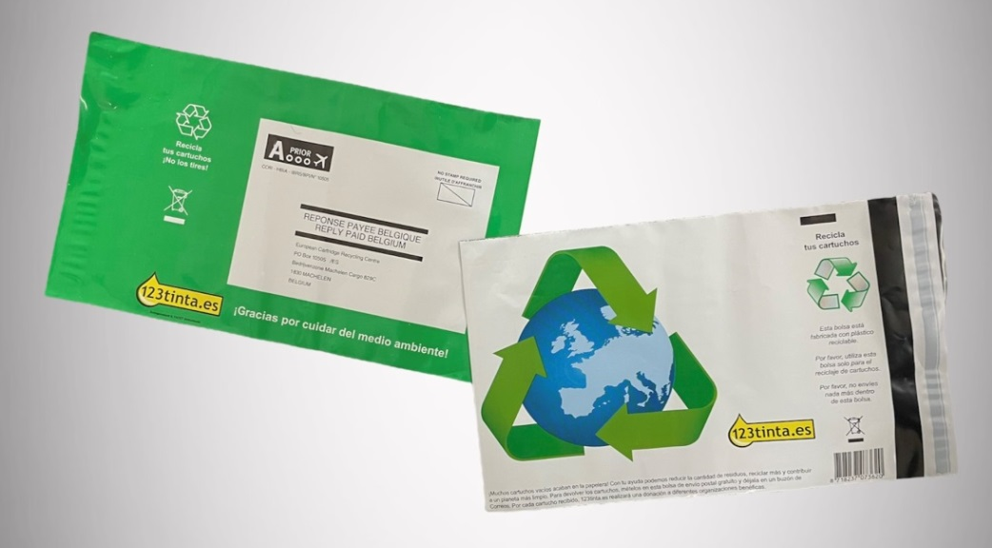
¿Cómo introducir los cartuchos?
Es importante, antes de introducir los cartuchos, quitar los clips protectores de plástico y otros materiales de embalaje. En caso de que el paquete quede muy ancho y no quepa en el buzón de Correos, existe la opción de contactar con el servicio de Atención al Cliente de 123tinta, que facilitarán las instrucciones para gestionar una nueva forma de envío.
Es importante saber que, si con el paquete no se recibe este sobre de reciclado, también se puede realizar todo este proceso guardando la bolsa de devolución y gestionando la entrega con el departamento de Atención al Cliente.
Mediante este sistema, los cartuchos vacíos se entregan a un gestor autorizado de residuos, que es el que se encarga de separar los materiales reutilizables del dispositivo para la fabricación de nuevos productos. De esta forma, los materiales separados acaban entrando en el proceso de economía circular.
Sobre 123 Tinta
123tinta nace en junio de 2021 como el ecommerce de consumibles para impresoras con la mejor relación calidad-precio del mercado. La empresa española, con sede central en Azuqueca de Henares (Guadalajara) tiene como enfoque principal la industria de los consumibles para impresoras.
Ofrece los cartuchos de tinta y toners con la garantía de precio más bajo tanto para usuario particular como para empresas. Asimismo, cuentan con un amplio catálogo de artículos de papelería y material escolar. Dispone de un servicio de atención al cliente pre-y post venta y un servicio de entrega rápida en 24 horas.

Para más información:
Actitud de Comunicación
Mirella Palafox – mirella.palafox@actitud.es – T. 91 302 28 30

